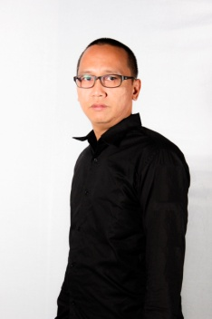

DAFTAR RIWAYAT HIDUP
Curriculum Vitae

Data Pribadi
Personal Data
Nama / Name : Richard Ezra Christiawan
Nama Panggilan/ nick name : Richard
Alamat / Address : Jl. Martaip 2 No.47 Pos pengumben Jak Bar
Nomor Telepon / Phone : 08788 3988 516
Email : rcdezra@gmail.com
Jenis Kelamin / Gender : Pria
Tempat Lahir/ Place of birth : Palembang
Tanggal lahir / Date of Birth : 10 September 1976
Status Marital / Marital Status : Menikah
Warga Negara / Nationality : Indonesia
Agama / Religion : Kristen

Riwayat Pendidikan dan Pelatihan
Educational and Professional Qualification
Jenjang Pendidikan
Education Information

1985 – 1991 : SMP Dewi Sartika, Jakarta
1991 – 1994 : SMA 17 Agustus 1945, Jakarta
1994 - 2000 : S1, Budi Luhur STMIK, Jakarta

Riwayat Pengalaman Kerja
Summary of Working Experience

- Administrasi di PT Sari Melati Kencana ( 1997 – 2000)
- Chief Editor di FR Production (2003 - 2006)
- Chief Editor di Radar Tv Jawa Pos Group ( 2011 – 2013)
- Video Editor di Metro TV ( 2013 – 2014 )
- Chief Editor di TV PRO / Tv Streaming Property ( 2014 - 2015 )
- Free Tvnetstreaming ( 2016 )
Kemampuan Mengoperasikan Komputer / Peralatan
Proficient to Operate Computer / Equipment
Personal Computer | Hardware
 | Windows OS, Mac OS
 | Microsoft Office (MS Word, Excel, PowerPoint)
Editing Software :
Edius 6, Final Cut Pro, Adobe Premiere, Adobe Photoshop, Adobe After Effect
 | Etc.
Equipment/Machinery Skill Set | Video Production (DVC Pro Camera and editing)
 | Mac OS

Kepribadian
Personality
Personality | Jujur dan bisa dipercaya
 | Cepat dalam memahami sesuatu yang baru
 | Memiliki kemampuan analisis dalam memecahkan masalah
 | Memiliki motivasi untuk maju dan berkembang
 | Bertanggung jawab
 | Dapat bekerja dibawah tekanan

Hormat Saya,

Richard Ezra Christiawan

